**第1题**

研究方向分析：

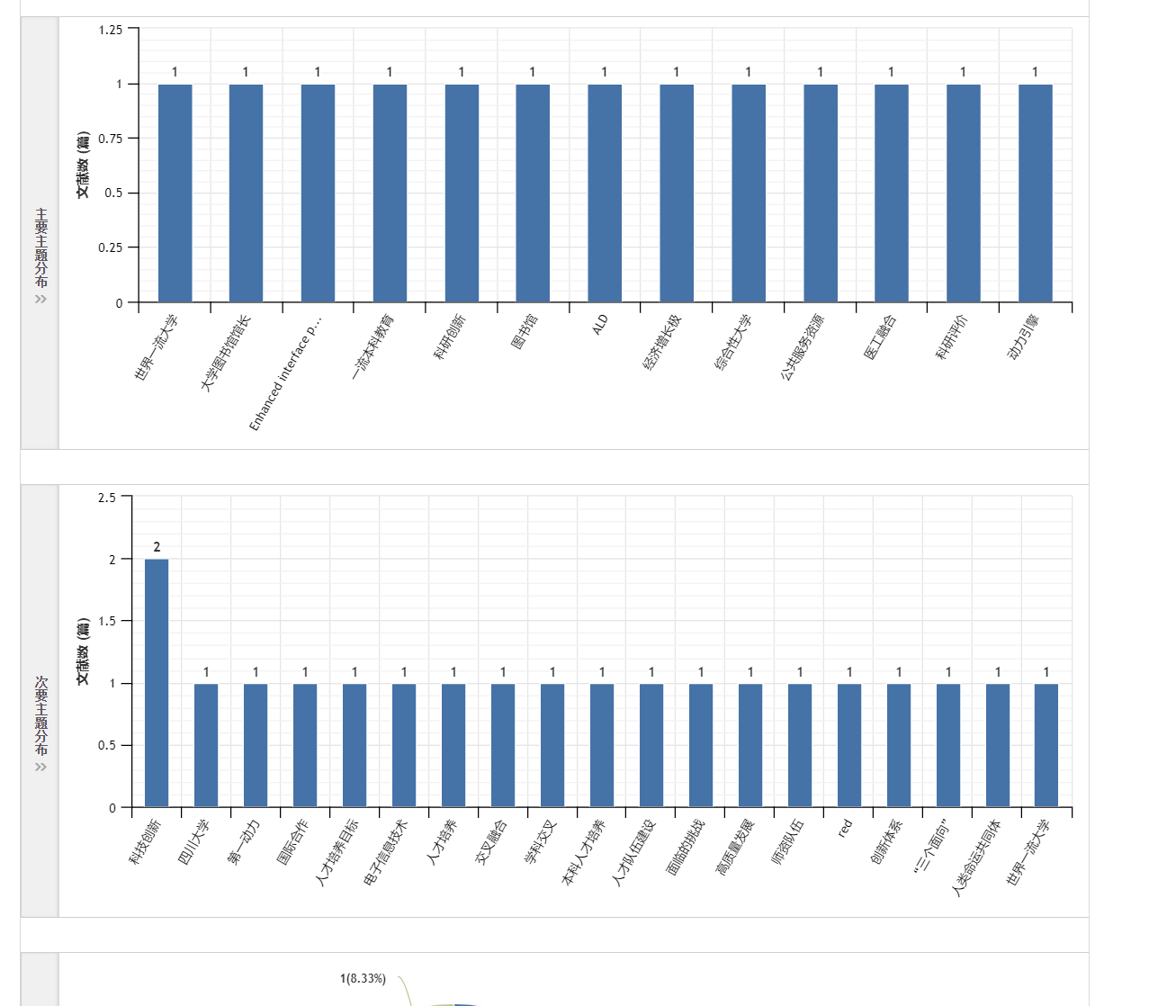

国内合作者分析：

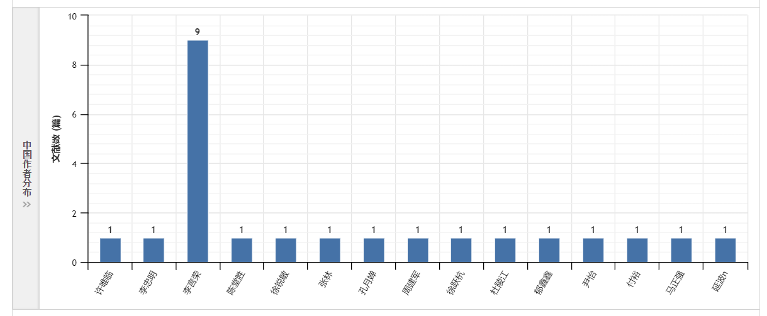

导出记录：

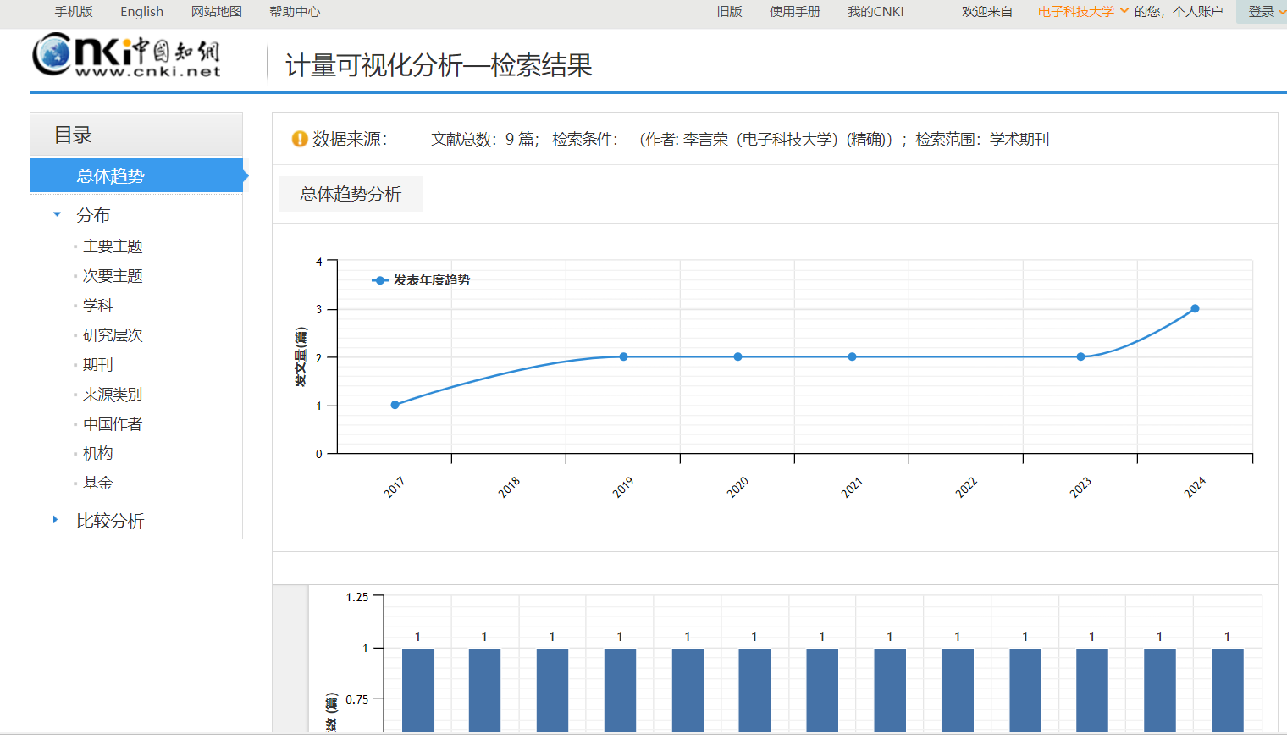

**第2题**

研究方向分析：

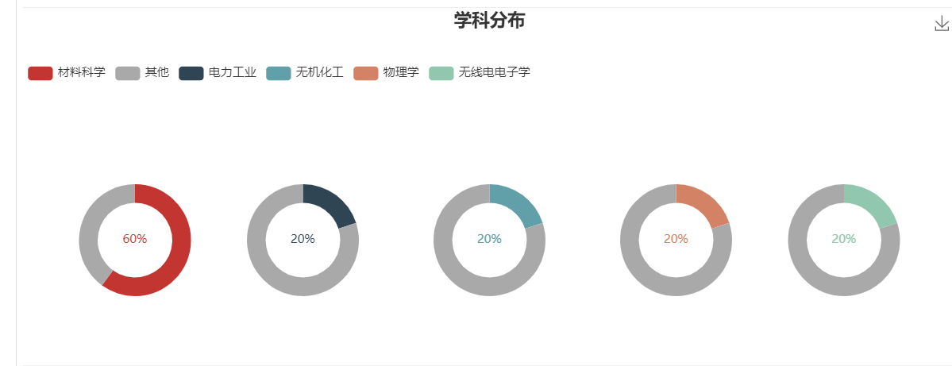

按被引次数导出：

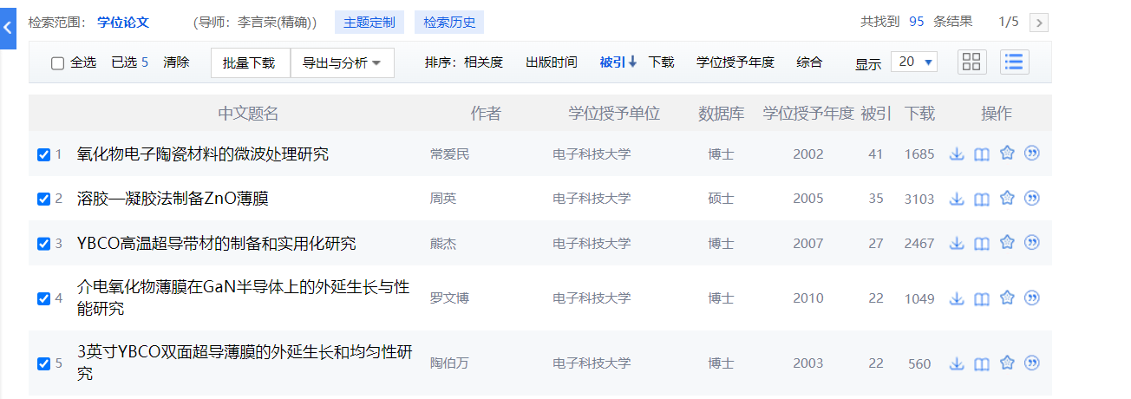

参考文献：

[1]常爱民.氧化物电子陶瓷材料的微波处理研究[D].电子科技大学,2002.

[2]周英.溶胶—凝胶法制备ZnO薄膜[D].电子科技大学,2005.

[3]熊杰.YBCO高温超导带材的制备和实用化研究[D].电子科技大学,2007.

[4]罗文博.介电氧化物薄膜在GaN半导体上的外延生长与性能研究[D].电子科技大学,2010.

[5]陶伯万.3英寸YBCO双面超导薄膜的外延生长和均匀性研究[D].电子科技大学,2003.

**第3题**

我选择的主题：无线时间同步（wireless time synchronization）

Taylor & Francis 科技期刊数据库：

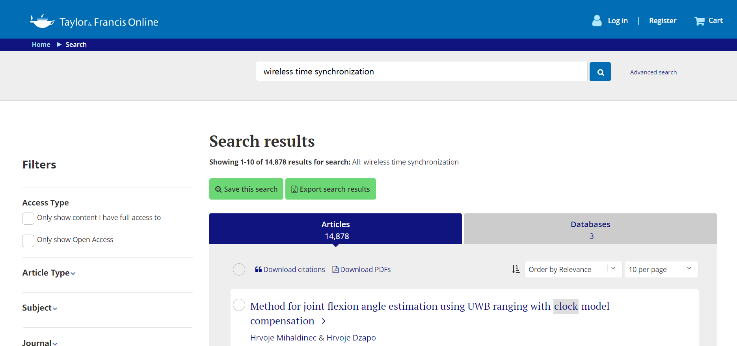

WileyOnline Library电子书刊：

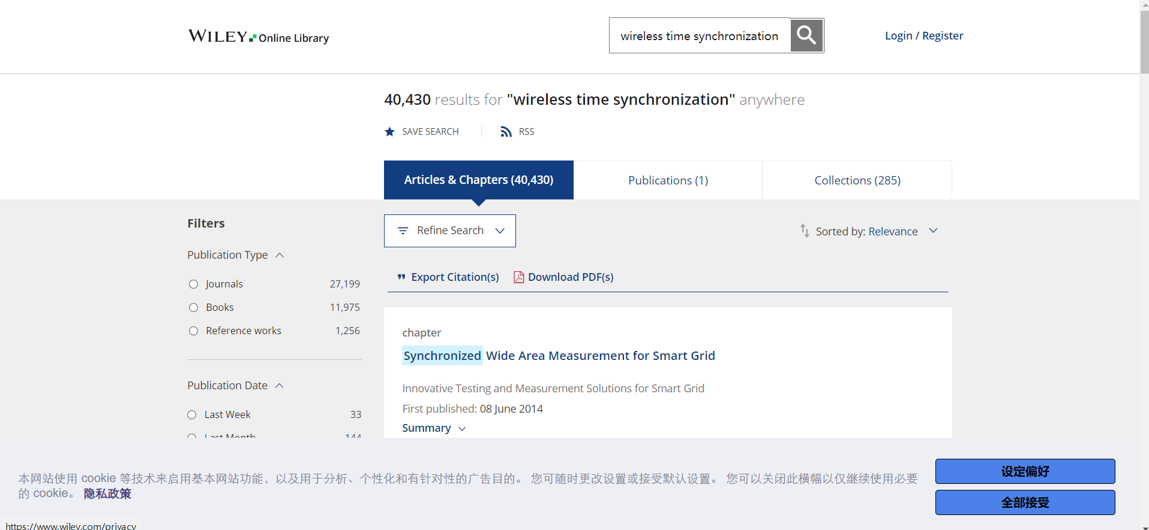

ScienceDirect：

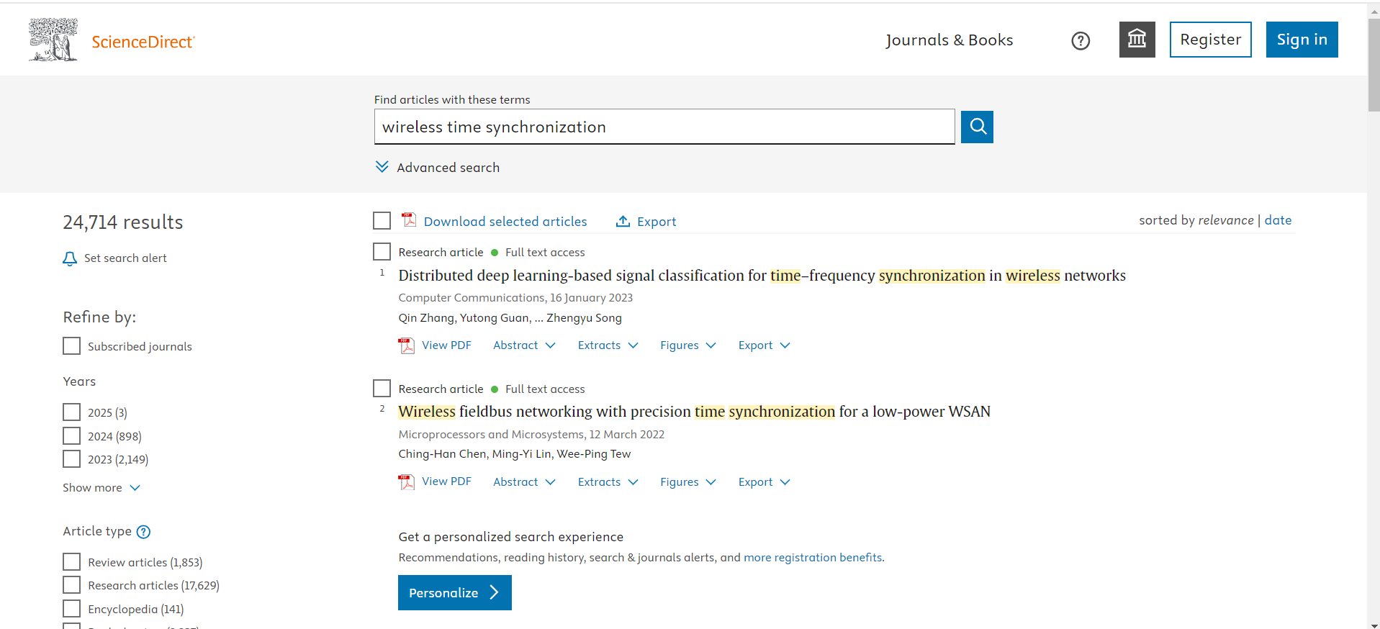

Springer Link

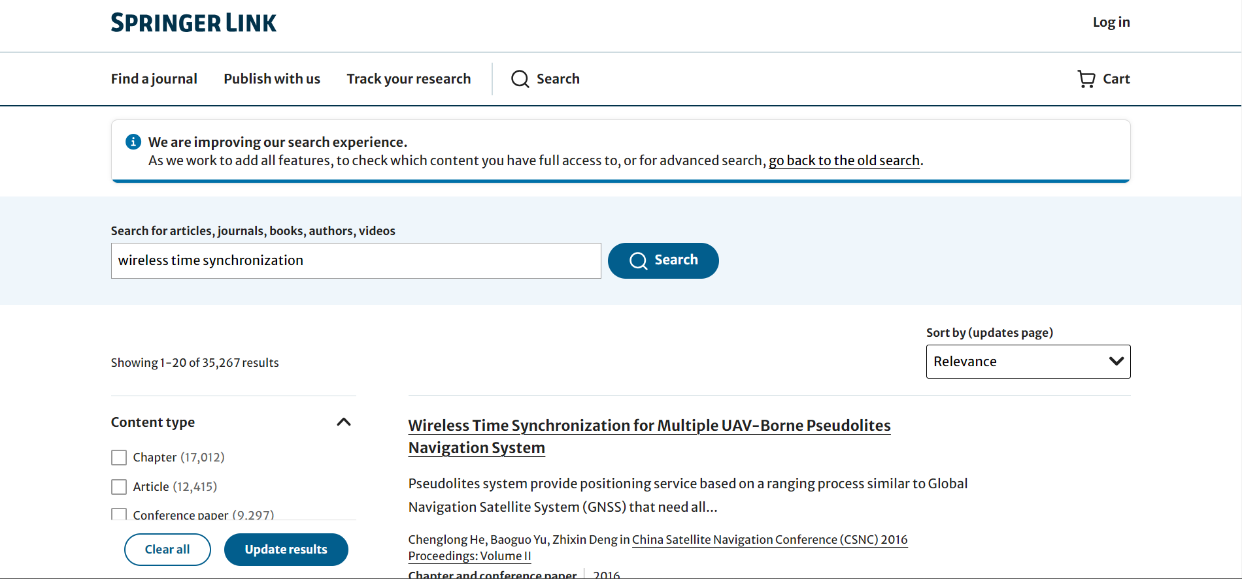

**第4题**

检索结果：

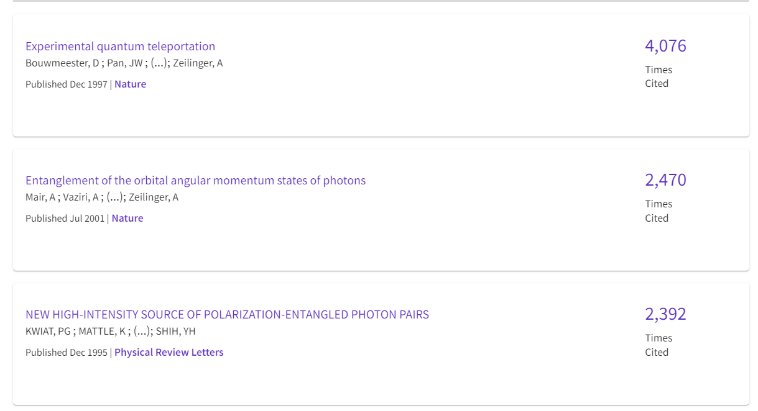

参考文献：

[1]Bouwmeester, D., Pan, JW., Mattle, K. et al. Experimental quantum teleportation. Nature 390, 575–579 (1997). <https://doi.org/10.1038/37539>

[2] Mair, A., Vaziri, A., Weihs, G. et al. Entanglement of the orbital angular momentum states of photons. Nature 412, 313–316 (2001). <https://doi.org/10.1038/35085529>

[3] Walther, P., Resch, K., Rudolph, T. et al. Experimental one-way quantum computing. Nature 434, 169–176 (2005). <https://doi.org/10.1038/nature03347>

**第5题**

检索结果：

